关于八数码问题的研究

摘 要
本次实验的主要内容是使用A*算法求解八数码难题，并且图形化地表示出状态变化的过程，同时对比不同启发函数对A*算法效率的影响。在实现传统的错位数量以及曼哈顿距离作为启发函数的同时，我们还采用了神经网络算法训练出了一份启发函数，在此基础上对比多种启发函数的效率。

关键词：A*算法、八数码、神经网络、启发式搜索

The research on Eight-Puzzle

ABSTRACT
This experiment is about using A-star arithmetic to solve the Eight-Puzzle, while represent the transform of state graphically and comparing the influence on the efficiency of arithmetic when using different heuristic functions. While implement the conventional heuristic functions(including Manhattan distance and the number of wrong tiles), we also adopt the neutral network train a heuristic function, comparing the efficiency of various heuristic functions on this basis.

Key words：Neutral network, A* arithmetic, 8-puzzle,heuristic search

1 实验概述

1.1 实验目的
启发式搜索 (Heuristically Search)又称为有信息搜索 (Informed Search)，它是利用问题拥有的启发信息来引导搜索，达到减少搜索范围、降低问题复杂度的目的。本次实验的目的是通过实现经典启发式搜索算法A*，在此过程中熟悉启发式搜索算法的基本流程。

1.2 实验内容
本次实验的内容是使用A*算法求解八数码难题，并且实现多种启发函数，在相同的初始状态与目标状态的前提下评估不同启发函数对A*算法的影响。包括拓展的节点数、生成的节点数和运行时间。同时还需要实现图形界面以展示最后的移动过程，画出搜索算法所生成的搜索树，在每个节点显示对应节点的f*(n)值，以显示搜索过程，以红色标注出最终结果所选用的路线。
我们在基本的实验要求之上实现了一些额外的内容：
首先，为了明确实验的方向，更加深入地了解八数码问题，我们首先通过编写广度优先搜索算法（BFS）对各种情况下的八数码问题进行求解，得出最优解的步数分布，同时准备好不同状态下的数据，为后续的研究提供便利。
接着，我们实现了除A*之外的多种搜索算法，包括同为启发式搜索的Greedy算法、属于无信息搜索的深度优先搜索（DFS），所有的搜索算法都进行了迭代次数以及运行时间的记录，以比较多种不同的搜索算法性能。
其次，我们设计了除传统的二种启发函数（曼哈顿距离、错误的数字个数）之外的第三种启发函数。第三种启发函数基于神经网络算法实现，在后面的部分将会详细介绍。在此基础上我们对采用三种启发函数的A*算法效率进行了对比。
最后，我们还设计了生成搜索树的程序，在搜索程序运行结束之后即可绘制完整的搜索树，同时标注出最后的移动步骤和每个节点的评估函数值f(n)。

2 实验方案设计

2.1 总体设计思路与总体架构
我们计划将这次实验分为3部分进行实现，分别为系列基础搜索算法的实现、可视化图形界面的实现、基于神经网络的启发函数的实现。多种搜索算法根据输入的初始状态与目标状态进行搜索，并且返回搜索树和最终的状态转移表。（图形化与网络启发函数的总体思路）
Demo.py程序的总体流程框图如下：

搜索算法

搜索程序
实验结果

网络启发函数

可视化系统

2.2 核心算法及基本原理

2.2.1 A*算法
A*算法，A*（A-Star)算法是一种静态路网中求解最短路径最有效的直接搜索方法，也是解决许多搜索问题的有效算法。
公式表示为：f*(n)=g*(n)+h*(n),其中， f*(n) 是从初始状态经由状态n到目标状态的最小代价估计，g*(n) 是在状态空间中从初始状态到状态n的最小代价，h*(n)是从状态n到目标状态的路径的最小估计代价。A*算法每次会选择位于可拓展节点序列中f*(n)值最小的节点，并对其进行拓展，将可拓展的子状态计算f*(n)后添加到可拓展节点序列中，然后将本状态放入已拓展（不可再次拓展）节点状态中。一直重复这个过程直到访问到目标状态。
其中，启发函数h(n)对A*算法的性能有明显的影响。以h(n)表达状态n到目标状态估计的距离，那么h(n)的选取大致有如下三种情况：
- 如果h(n)< h*(n)，这种情况下，搜索的点数多，搜索范围大，效率低。但能得到最优解。
- 如果h(n)=h*(n)，此时的搜索效率是最高的。
- 如果 h(n)>h*(n)，搜索的点数少，搜索范围小，效率高，但不能保证得到最优解。
可见，提升A*算法性能的关键就是在保证得到最优解的前提下获得最高的效率，也就是尽可能地使h(n)接近h*(n)，以八数码问题为例，传统的启发函数主要有曼哈顿距离与错误的方块个数，其性能表现各有优劣。我们的想法是：使用神经网络算法计算出一个基于网络的启发函数，数据集为各个状态以及对应的h*(n)，进行大量数据集训练之后得到的启发函数将会无限接近与h*(n)的值。获得理论上的最好效果。这一部分将在神经网络算法部分详述。

2.2.2 神经网络
自从神经网络拟合任意函数的理论就被提出来（Hornik et al.,1989; Cybenko,1989; Hornik et al., 1990），神经网络相关方面的研究就一直属于人工智能研究领域的热点话题。不难发现，启发式搜索算法中的h(n)作为一个离散函数，本身也能够通过神经网络的方式进行拟合。其原理便是利用一个神经网络，对真实期望代价函数进行拟合，以达到更加准确搜索的目的。

2.3 模块设计
本次实验主要分为3个模块，分别为基础的多种搜索算法模块，该模块计算出搜索的步骤以及生成搜索树，将结果提供给可视化模块。
可视化模块接受基础算法模块的结果并且显示方块的移动过程以及搜索树的拓展过程。
网络模块训练出一个基于神经网络启发函数，其结果提供给基础算法模块，作为搜索过程中的h(n)数值。
三个模块的开发工作同时进行，结束之后进行对接以及统一调试，最终得到最后的结果。

2.4 创新内容与算法优化
本次的实验除了基本的要求之外我们实现了一部分创新内容。
首先，我们通过BFS的方法，以随机取样的方式，对八数码问题的解空间特性进行了一定程度的探索。
接着，我们实现了搜索过程与搜索树的图形化。可以在搜索完成后图形化地表示出状态转移以及状态拓展过程。
其次，我们设计了多种搜索算法，与A* 算法进行对比，进一步对比分析各种搜索算法的性能。
在此之后，在看到了启发式算法在求解八数码问题上的显著优势，同时也发现了传统启发式函数在面对步数较多的状态时不够准确的问题，我们着手考虑研发更加高效的启发式函数。因此我们引入了神经网络作为启发式函数的生成器，试图寻找更加高效的启发式函数。

3 实验过程

3.1 环境说明
操作系统：windows10
开发语言：python
开发环境：vscode、python 3.9
软件包版本：
tensorflow 2.8.0 (CPU)
pygame 2.1.2
pandas 1.4.2
matplotlib 3.5.1
numpy 1.22.3
运行环境：
以下搜索代码，可视化代码运行于 i5-12500H，DDR4 16GB

3.2 代码与函数清单
代码清单：
Search_newer.py：搜索函数源文件，用于实现多种搜索算法，返回搜索树和状态转移表
主要内容：
class Solution：包含多种搜索函数方法，具有成员变量初始状态和目标状态。
Astar：实现A*搜索算法，返回状态转移表、搜索树、花费时间与迭代次数
DFS、BFS、Greedy算法：与A*算法类似
Heuristic：返回hn的值，根据参数决定使用不同的启发函数。
Demo.py: 搜索成果可视化，用于展现多种搜索算法针对问题的求解。
主要内容：
Input_number_list:通过输入数字的方式，输入状态，用于读取用户设定的始末状态
Visualization_main:可视化主函数，绘制board控件，按钮控件等。
General_test.py:8数码问题的探索主程序
Main：通过调用searching_newer.py的相关方法进行八数码问题的求解，并进行相关数据的统计与可视化。
Heuristic_function_testing.py: 对不同的启发式函数进行准确性对比并显示结果
Network_testing：对神经网络的拟合结果与真实结果进行对比并进行可视化
Heuristic_function_testing：对不同的启发式函数的准确性进行对比并进行可视化
Visualized_searching.py:一个特化的searching文件，用于八数码问题搜索树可视化程序
主要内容同searching_newer.py但是加入了搜索树连接与可视化部分
Searching_tree.py:为了可视化搜索树的类声明程序
TreeNode类：封装搜索树的节点
包含可视化对象以及维护树结构所需要的变量
Tree 类：封装搜索树
包含可视化方法，树节点位置规划，解关键路径生成等方法
Visualization.py:可视化相关代码
Block对象：封装8数码块控件
Board对象：将Block组织起来的数码盘
TextView对象：文字显示控件
Button对象：封装按钮的控件
以上对象都封装了可视化方法
Searching_compare.py:不同搜索算法的性能分析代码，并将结果储存在文件中
XXX_testing函数:XXX算法的性能分析和答案生成
Visualization_compare.py:搜索算法的扩展节点与问题规模关系的可视化程序
showXXX将图表全部绘制出来
\network\generator.py:通过BFS生成完整训练集
\network\random_select.py:通过随机筛选与小数据扩充的方式生成小规模数据集
\network\learning.py:模型构建训练
\network\reader.py:提供从数据集中读取相关数据并处理成网络能够接受的方式
\profile_file\data_visualization.py:搜索算法的性能可视化

3.3 实验结果展示

（实验结论包含不同启发函数h(n)求解8数码问题的结果比较表，进行性能分析、搜索树、搜索过程）
实验结果分为“基于BFS的八数码初探”，“基本搜索算法可视化”，“搜索树可视化”，“启发函数创新”等几个方面的内容。
第一部分——基于BFS的八数码初探
通过BFS算法在合法状态空间中抽取300个样本点进行BFS求解，得到的最优解步数和频数的分布散点图如下：
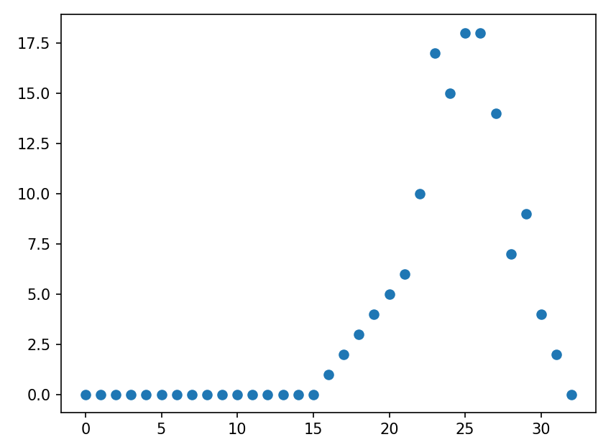
可以看到，八数码的随机状态中，其最优解步数位于[23,27]的状态最多
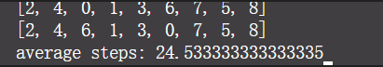
该样本空间的平均最优解步数为24步左右，根据多次实验其值在24.5范围内波动
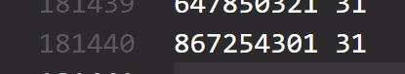
如图所示，查看完整数据不难发现，在八数码所有的合法状态中，最优解的步数最多为31步

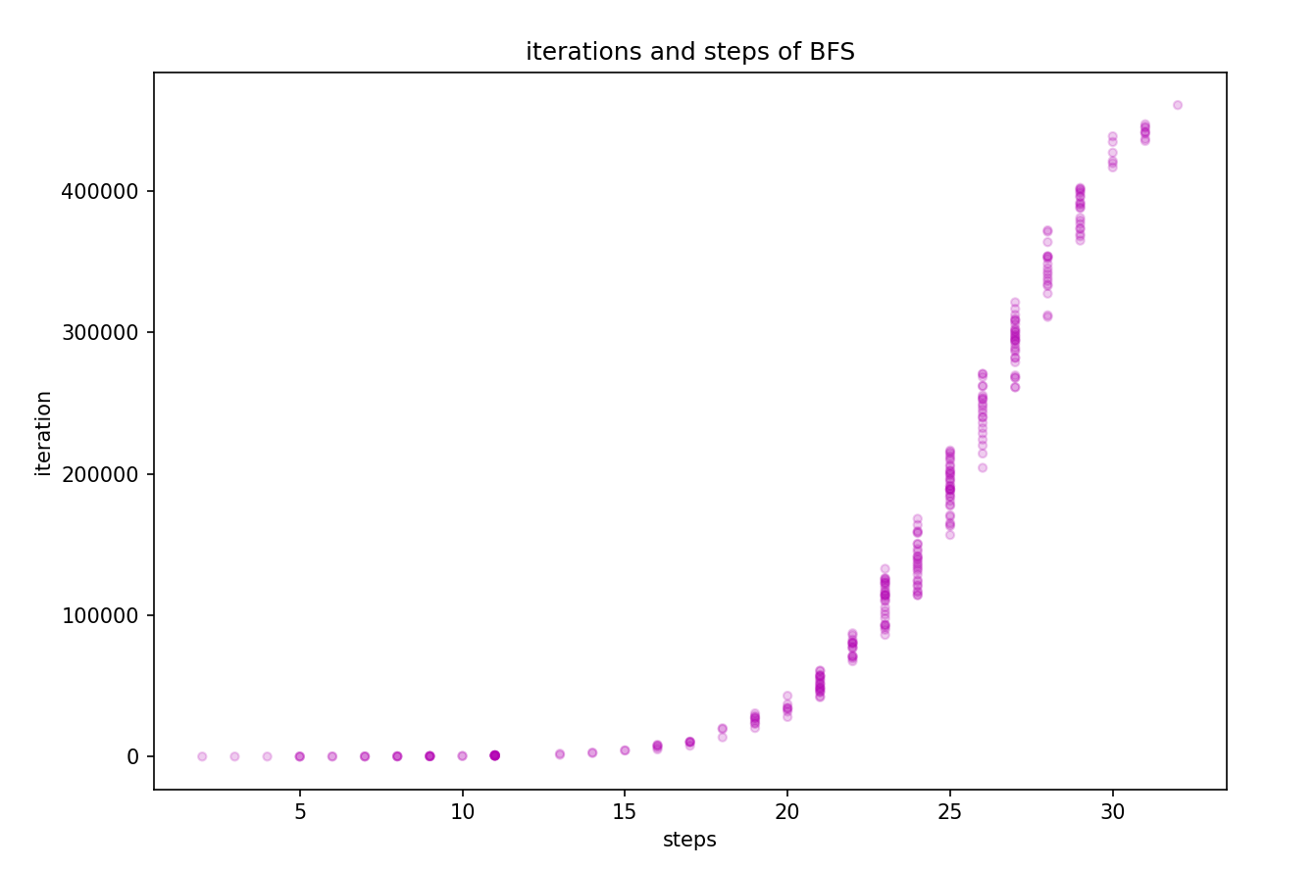

分析不同步数的情况可知，随着步数的增加，扩展的节点以接近指数规模的增长速度增加，正是因此需要采用A*算法减少无意义状态的扩展。

第二部分——基本搜索算法结果可视化：
用户可以输入始末状态：按照行序进行排列
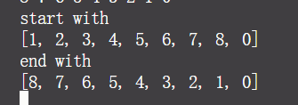
点按回车后出现如下界面：
左侧：八数码游戏盘的可视化
右侧上方：搜索算法的选择
右侧下方：为控制按钮区
控制按钮：
solve为通过指定的搜索算法进行八数码的求解
reset终止当前的求解并恢复到初始状态
右下方状态显示栏：当搜索结束后此处将依次显示以下信息：
Total iterations：本次搜索时进行的迭代次数
Total steps：求解结果的总步数
Time consumed：搜索过程所消耗的时间
点击solve进行求解
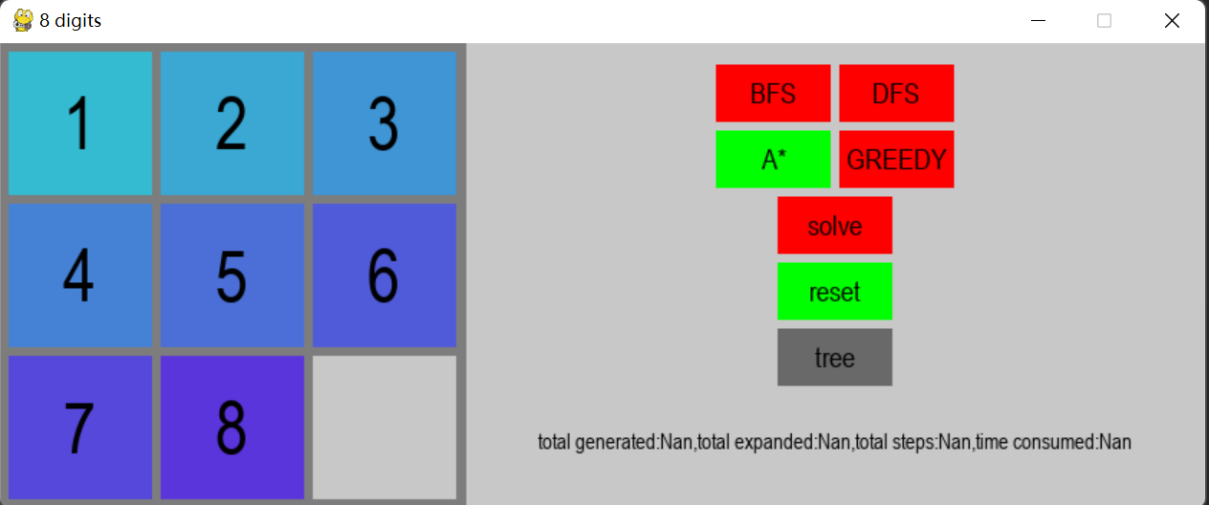
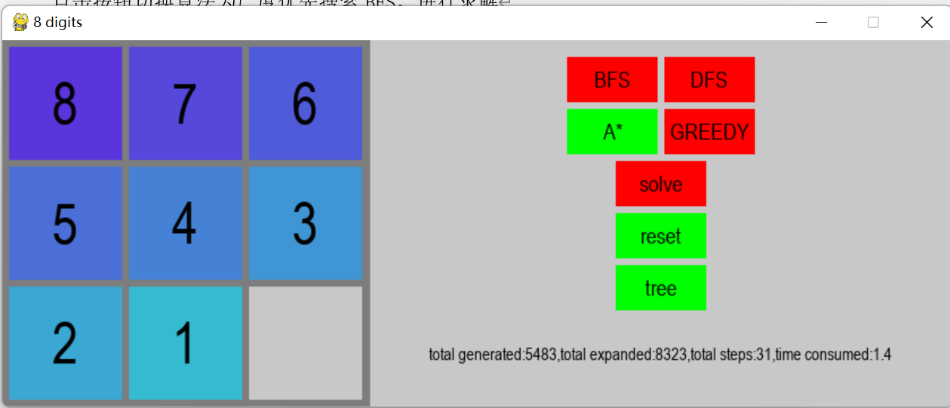
不难发现在状态栏中显示了本次A*算法的搜索的生成节点共5483个，扩展结点共8323个，最后结果的总步数为31步，共耗时1.4s
点击按钮切换算法为广度优先搜索BFS，进行求解
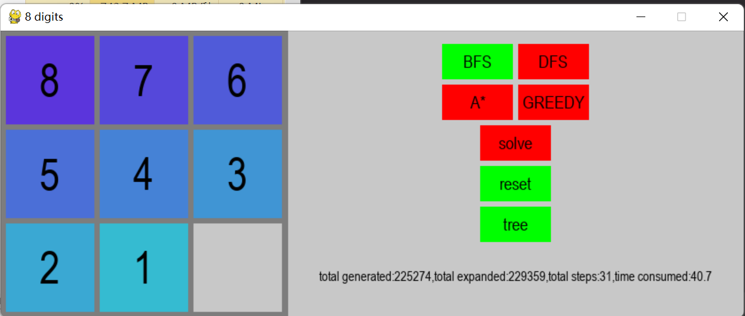
不难发现广度优先搜索无论是在迭代次数以及时间消耗上都要劣于A*算法（基于曼哈顿距离的启发函数）
通过该可视化程序我们可以在一定程度上对比出不同搜索算法的优劣
第三部分——搜索树可视化
在A*算法的核心代码能够顺利运行，求解的可视化过程也能够得到满意的效果之后，为了能够直观感受A*算法的搜索过程，我们试图将A*搜索树进行可视化。
考虑到面对较为复杂的状态中，搜索算法会遍历数万个节点，就算可视化也会比较混乱，下图选择了一个5步之内到达的结果，其搜索树可视化结果如下：
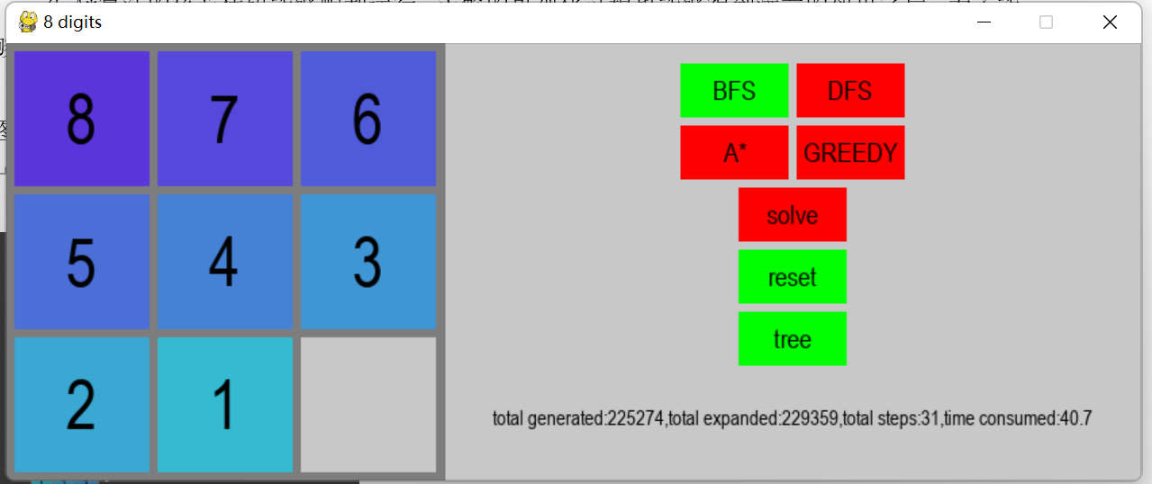
进行任意搜索后，点击tree按钮可以查看搜索树
其中图中的红色线条标记通往最终结果的路径，A*算法棋盘边上的数字标记该状态的f*(n)
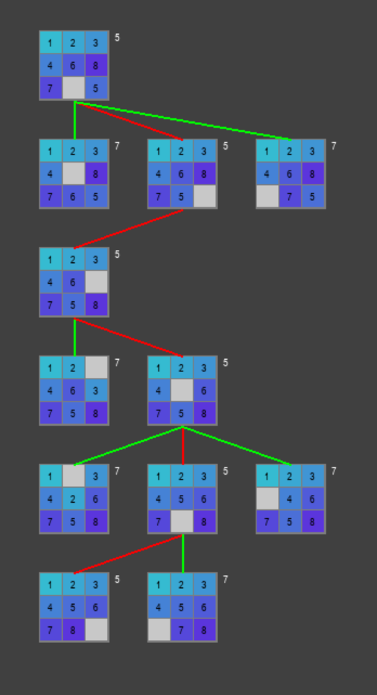
如果搜索树过于庞大则只会显示部分
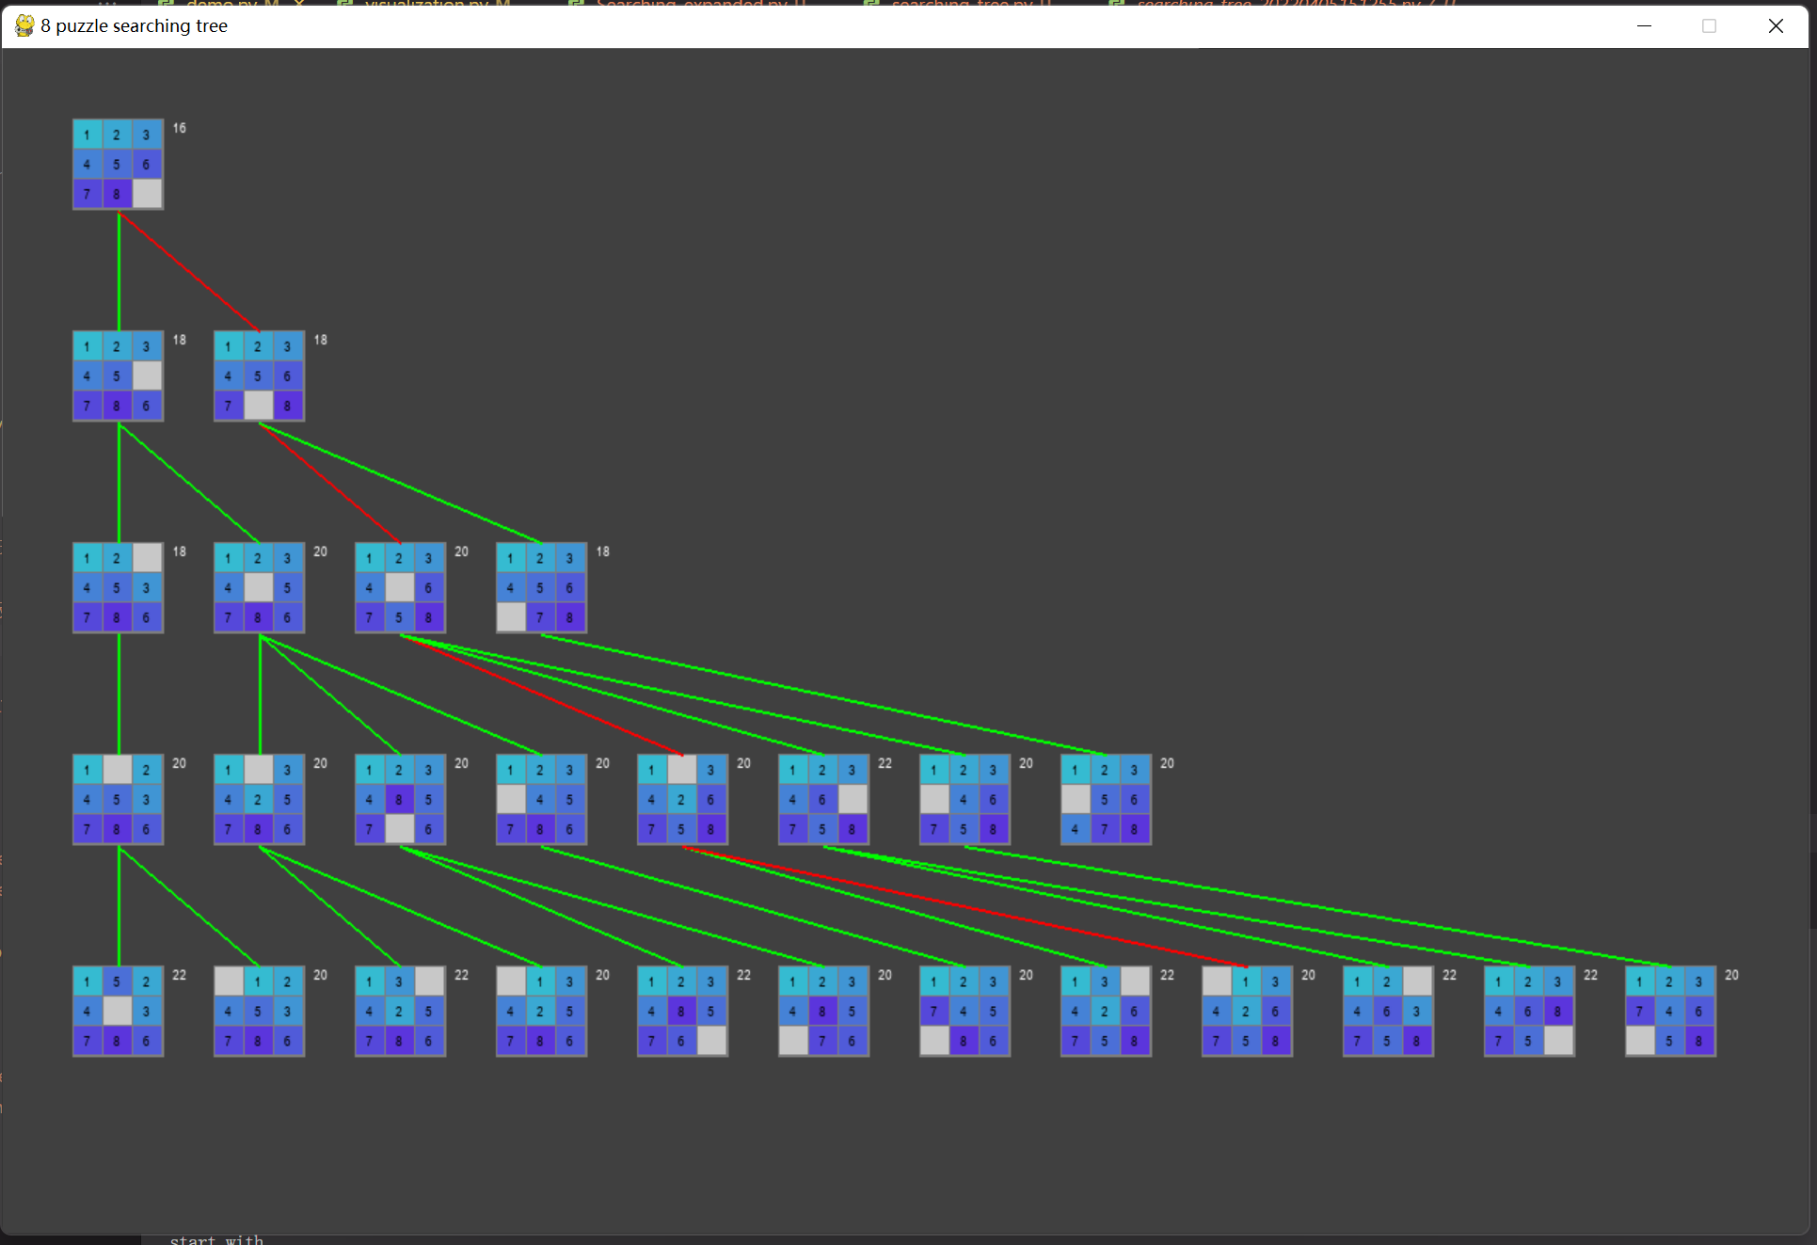
第四部分——启发函数的创新
我们发现，利用基于哈夫曼距离总和作为启发函数的A*搜索算法取得了不错的效果，但是我们是否能够采用其他不同的启发函数进行求解呢？
根据人类玩八数码的经验，基本都是尽可能多地将块移动到正确的位置，因此我们考虑采用摆放错误的片数作为启发函数进行搜索的实验。
我们抽取了35个小状态（最优解步数<=10）以及265个随机合法状态作为样本来对比曼哈顿距离和以及摆放错误的片数作为启发函数的搜索表现
运行python程序，获得以下实验数据
通过数据对比不难发现，面对样本状态，无论是平均的扩展节点还是消耗时间，以总曼哈顿距离作为启发式函数都要比错误片数作为函数值的算法要优。而求解出的步数上没有明显区别。
对运行的数据进行可视化

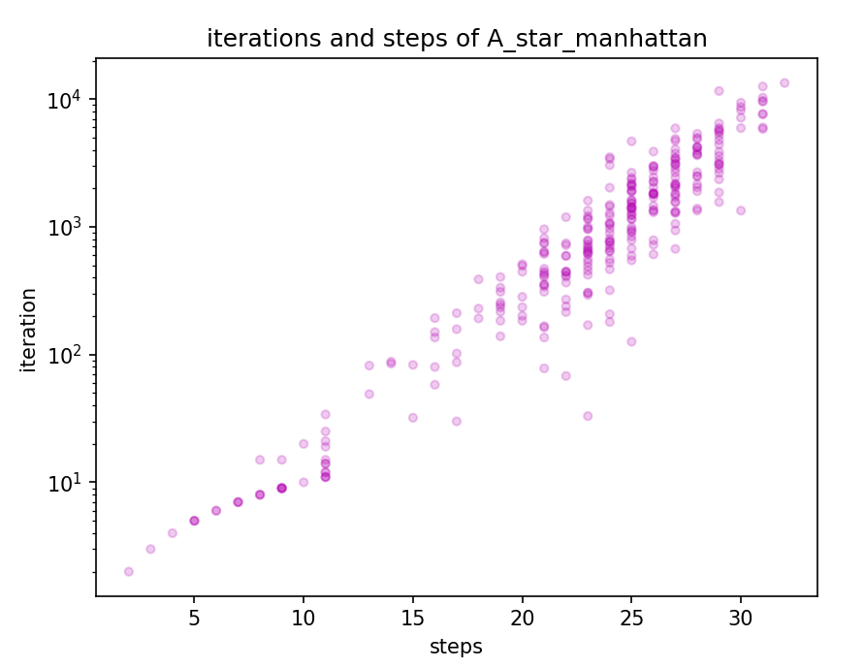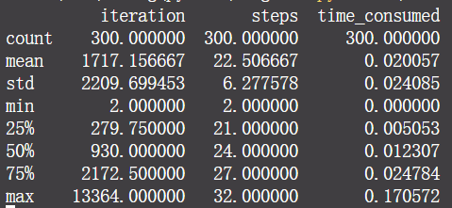

上图与表为总曼哈顿距离作为函数值时求解出的步数和扩展节点之间的关系，可以看到，随着求解步数的不断增大，扩展出的节点数量呈指数上升。
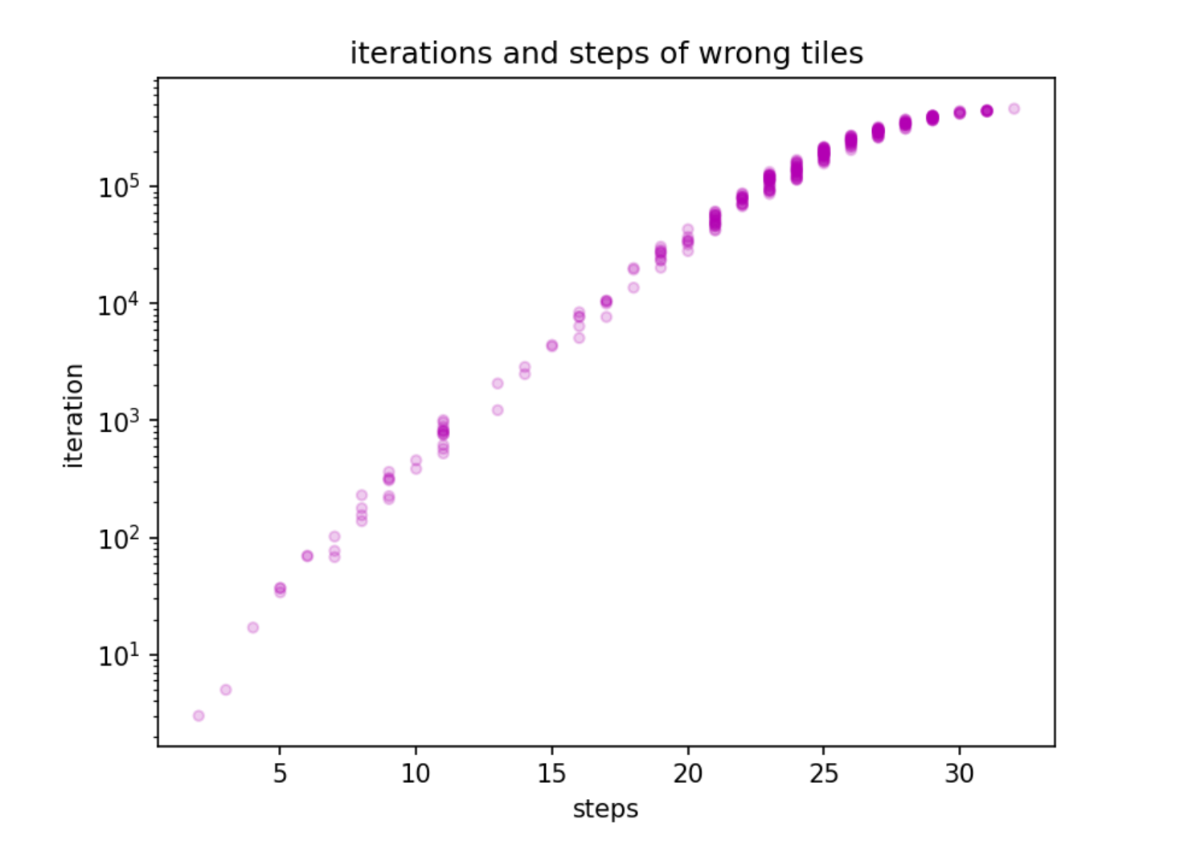
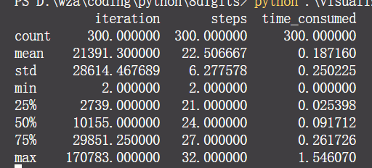
从图中我们不难发现，随着step的增加，所扩展的节点也接近指数级上升趋势（注意到纵轴是对数坐标）就从扩展的节点数来看，效率偏低。

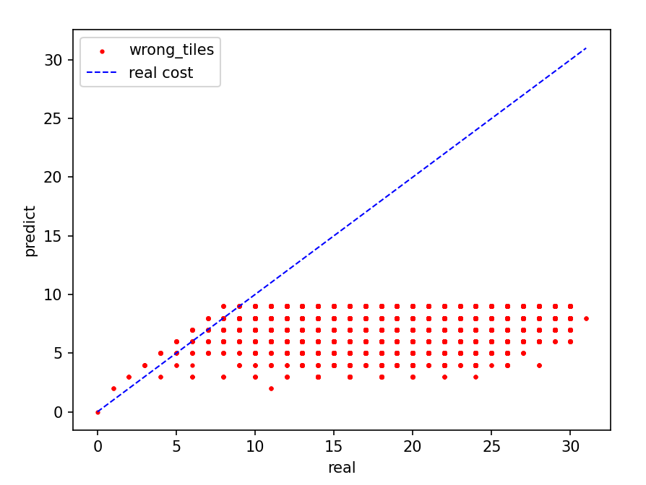
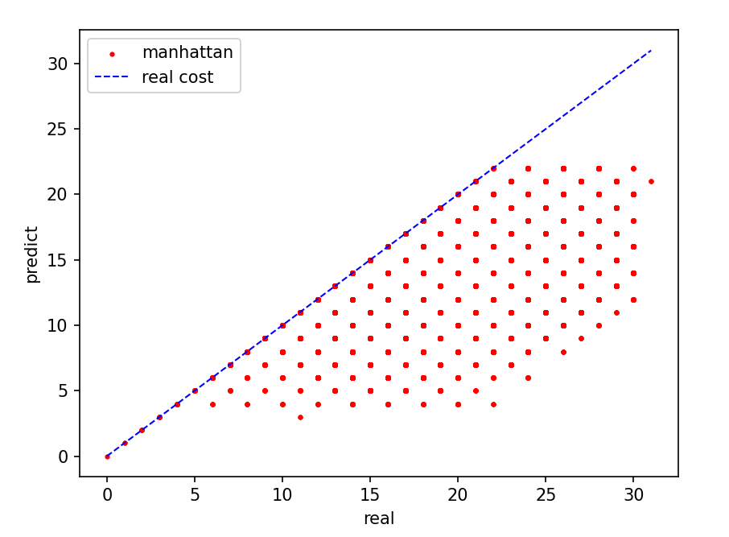
以上两张图显示了错误片数和曼哈顿距离与真实cost的相对关系。不难发现在问题规模变大的时候，会发生预估值与真实值偏差过远的情况。
我们综合考虑一下以上两种启发式函数，我们不难发现这两种方法都是人工手动将8数码的位置中选取特定特征量进行计算，容易在复杂情形中丢失数据。
我们希望能够找出一个在扩展结点角度更加优秀的启发式函数，因此我们将目光集中向神经网络。将八数码各个数码的位置作为输入投入神经网络中，并通过神经网络来拟合出真实的cost。

首先我们需要搭建用于拟合真实h(x)的神经网络
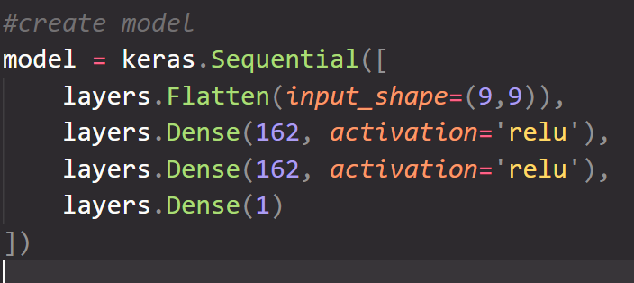
核心代码如上图所示，为了兼顾网络forward的效率和预测准确性
接着我们需要生成训练用的数据
通过之前对于八数码问题的基本探索我们不难发现，对于最优步数小于等于10的小规模数据，出现的概率非常小，为了保证数据的代表性和完整性，我们针对小数据进行扩充，最后得到了一个样本容量约为总可能状态数的10%。运行model_testing.py训练的结果如下：
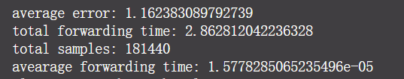
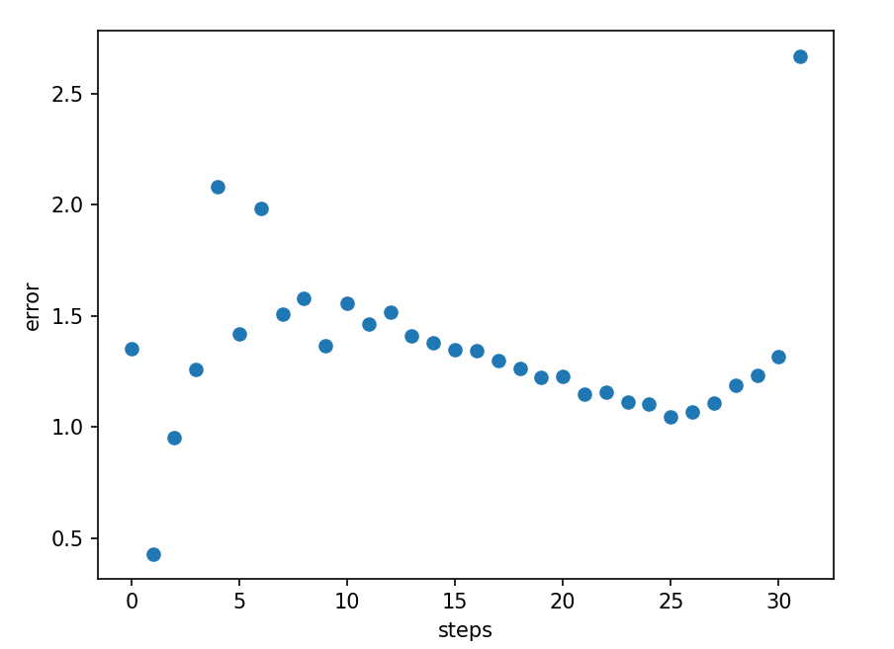

上图为完整数据的拟合情况，可以看到，对于较大步数的状态空间，获得的函数值还是较为准确的。面对步数较少的状态，根据之前的图表，采用总曼哈顿距离作为启发式函数拥有极高的准确率以及较高的速度，因此采用小步数曼哈顿，大步数神经网络的方式进行启发式函数的求解。其结果如下：
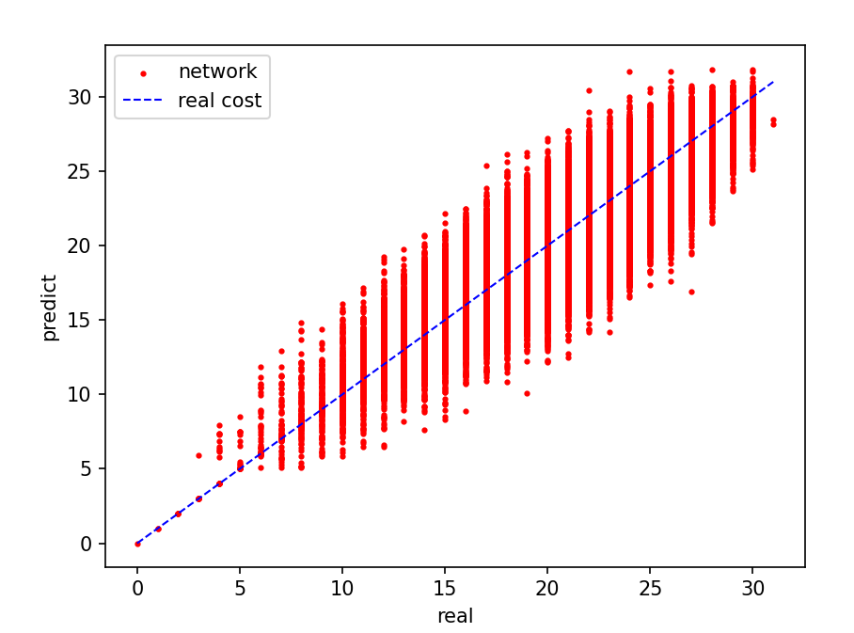
可以发现最后拟合的结果还是比较接近真实答案的。
对采用不同启发式函数的A*搜索与传统搜索方式的表现进行横向分析：
采用300个数据进行测试：
平均求解用时图如下：
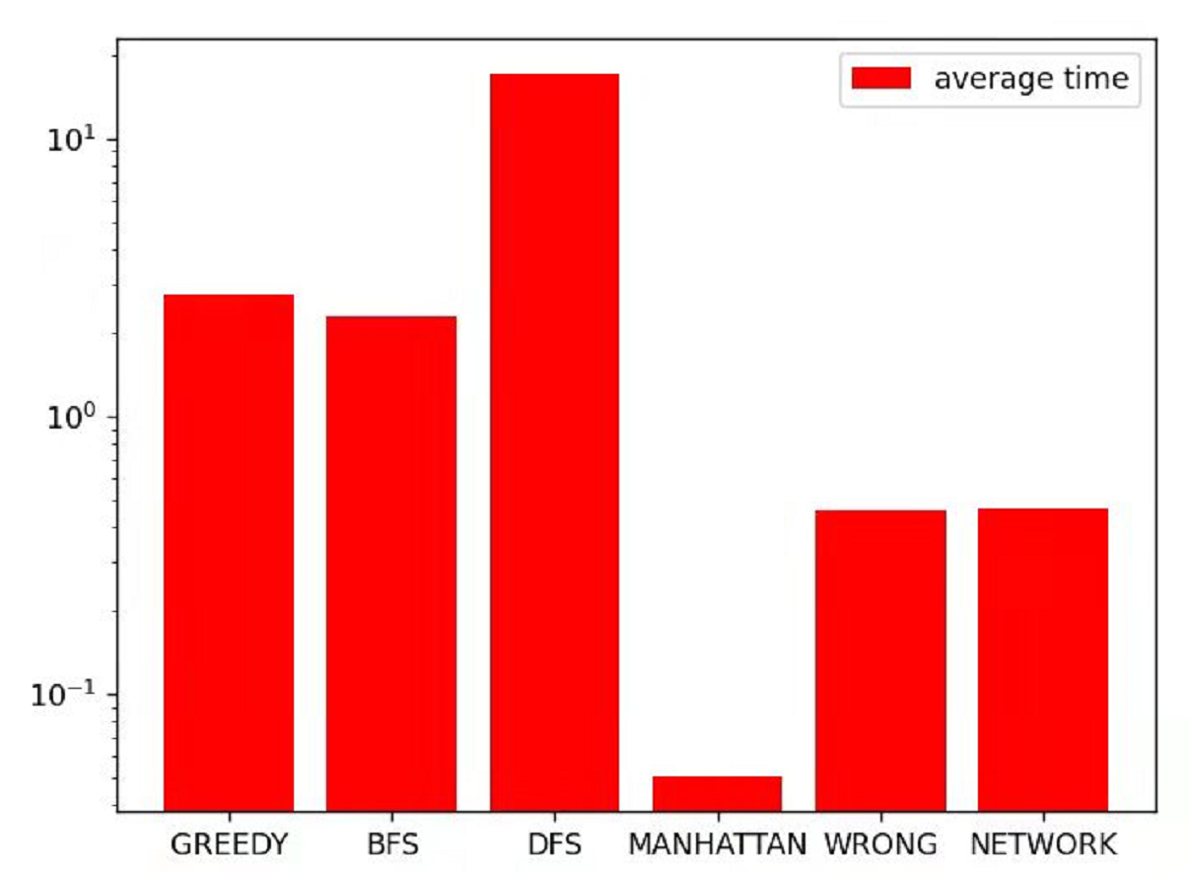
不难看出，相比于传统的BFS与DFS，采用总曼哈顿距离(MANHATTAN)，位置错误的片数（WRONG），神经网络融合（NETWORK）所需要的平均时间显著更优。
扩展节点数图表如下：
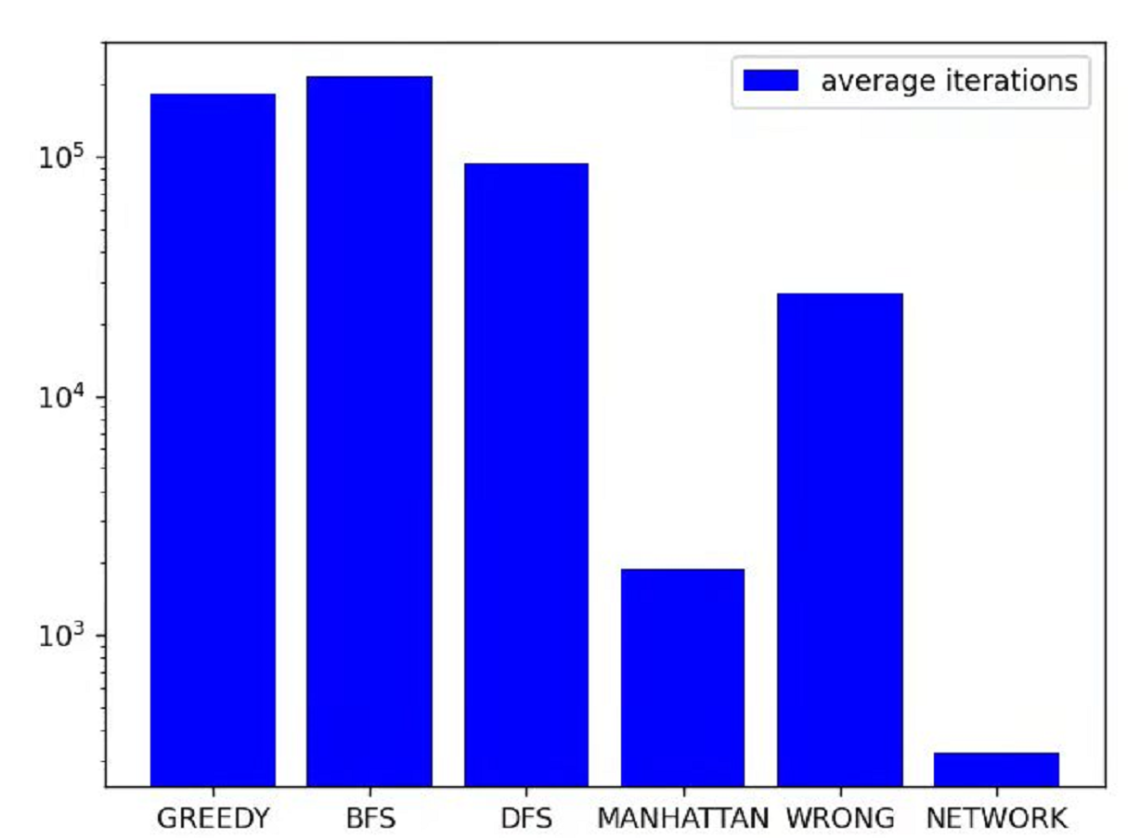
下图是融合算法和传统BFS的扩展节点对比图：
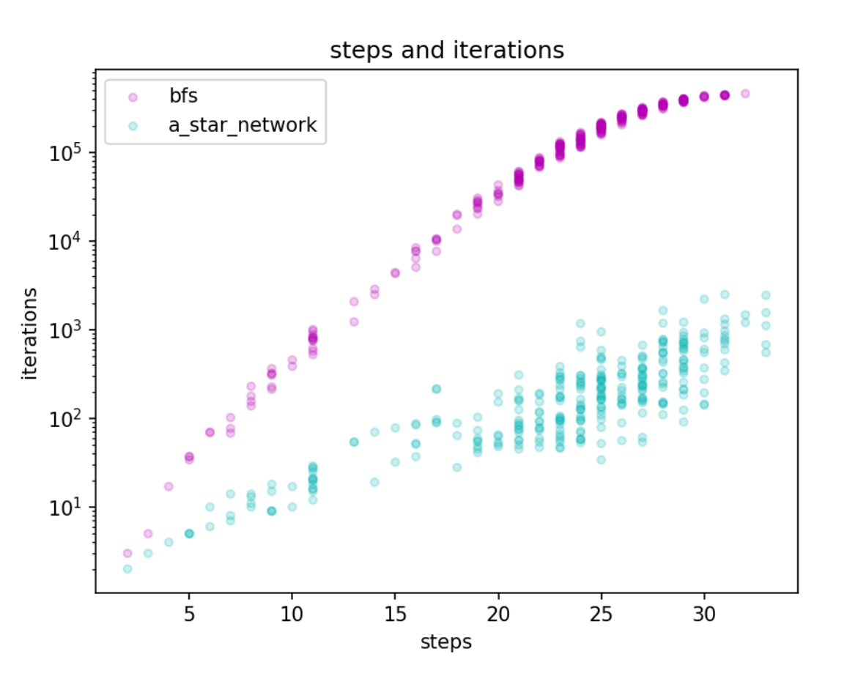
可以发现，采用了神经网络的融合启发式搜索算法，在扩展结点数上相比BFS算法有着压倒性的优势。但是查看平均搜索用时我们发现融合算法的优势并没有那么显著，我们猜想是神经网络forward过程的运算量过大导致的。
每次循环的平均时间图表如下：
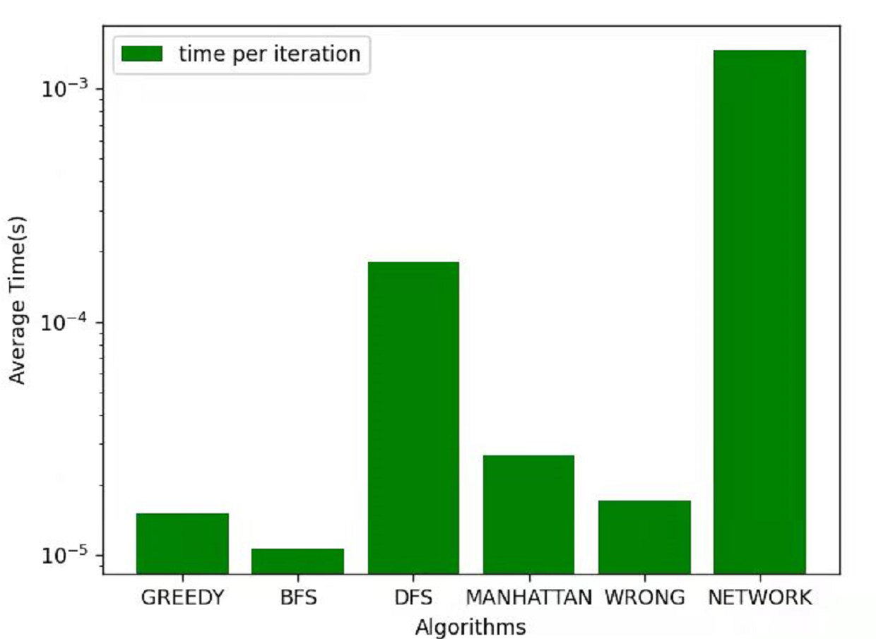
从图中不难发现每次循环，融合算法所需要花费的时间远远多于其他算法。虽然A*的其他算法也付出了一定的时间代价来进行启发式函数的搜索，但融合算法花费了过多的时间。
但就能够判断是forward过程占用了大部分时间吗？我们决定采用cProfiler进行性能瓶颈的分析，同时通过gprof2dot进行可视化操作。得到的分析图如下：
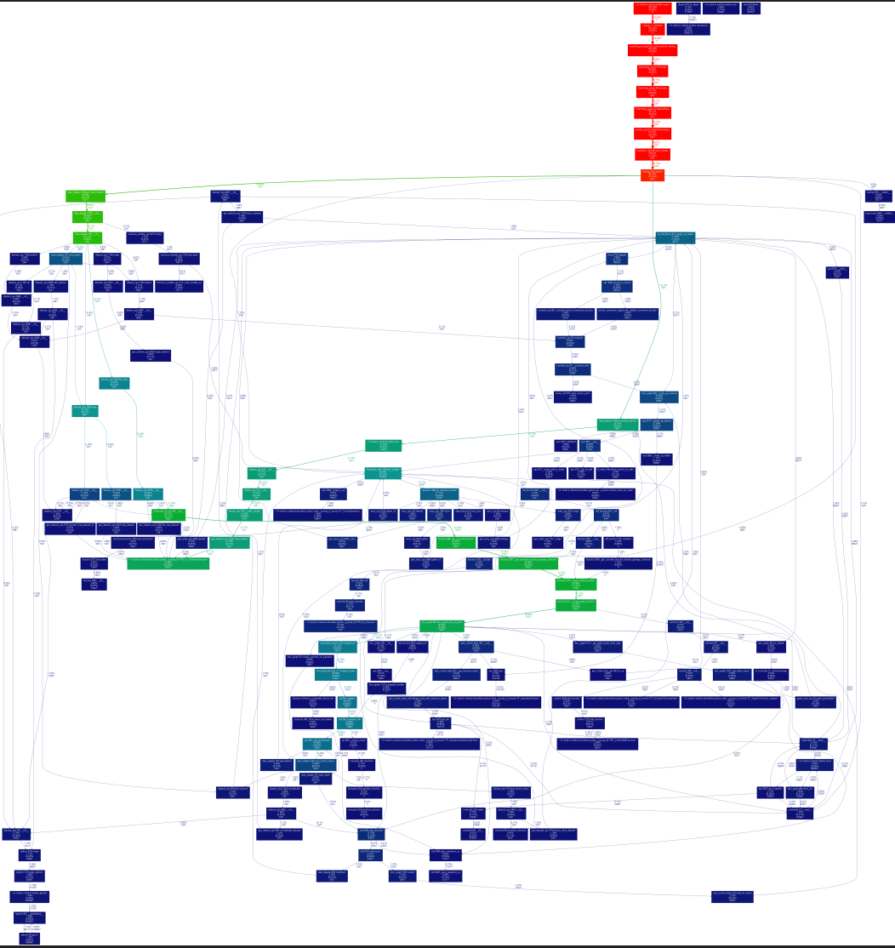
将关键局部放大：
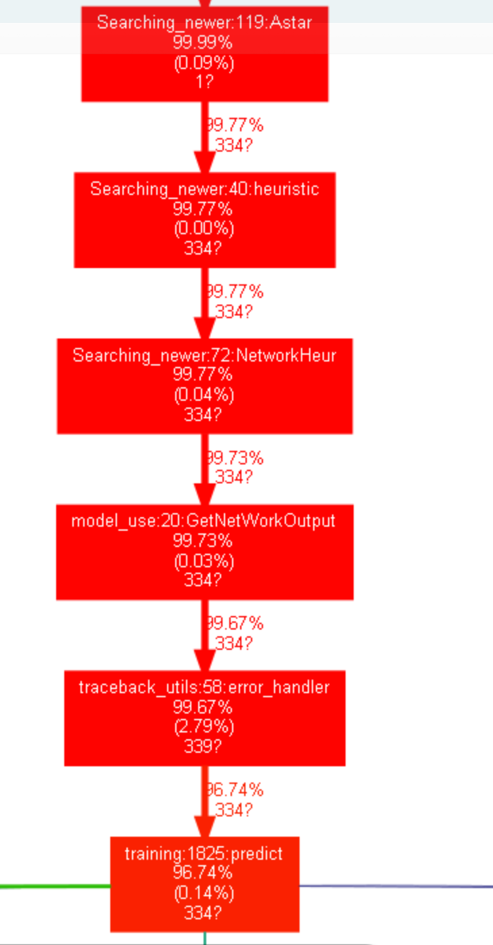
从图中我们不难发现predict方法占用了绝大多数时间，此时我们可以比较有把握确定是由于网络的forward时间导致融合A*算法比较缓慢。
原始数据如下表所示：
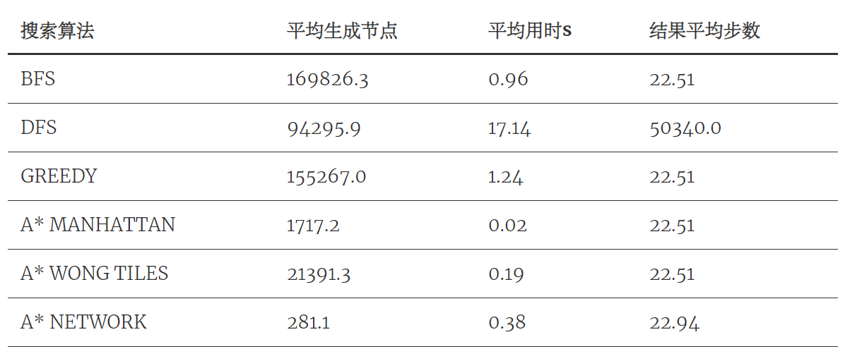
虽然本算法在八数码问题中表现有待提高，但在生成节点代价更大的更加复杂的问题上，结合神经网络的A*算法的优势可能会更加明显。

4 总结

4.1 实验中存在的问题以及解决方案
4.1.1
在实现基础搜索算法的过程中出现了搜索失败的情况，原因为python中的list对象无法作为字典的键值，在设计list对象的哈希函数时存在问题。由于使用list表示不同的状态，因此会导致不同的状态存在相同的哈希函数值。会导致未拓展的状态被跳过，因此会导致搜索失败的情况。最后更改了哈希函数的设计，成功解决了这一问题。
实验中存在的问题及解决方案：
4.1.2
神经网络的predict异常缓慢：
在实验过程中，我们发现调用神经网络的A*融合算法即使面对很小的问题规模，仍然花费了过量的时间在predict上，如图所示：
平均每次predict花费0.1s左右时间
经过查找资料发现，tensorflow keras模型若开启eager模式，可能会导致predict时间过长。
按照资料关闭eager模式，其结果如下：
一次forward时间约为0.005s比较能够接受
4.1.3
神经网络不好收敛：
一开始神经网络采用的输入是每个位置的数字。但是在训练过程中发现，这样构建出来的模型难以收敛，同时对于没有训练过的数据缺乏拓展性。
查找资料同时分析判断，可能是这样的输入数据缺乏一定的离散型，同时相近状态的表示相差甚远，因此最后选择了每个数字通过独热码的方式体现所在的位置，得到了较为优秀的拟合效果。
4.1.4
随机数据缺乏代表性：
根据八数码问题初探实验结果，我们不难看出面对八数码问题，能通过10步以内解决的问题与可行解总体相比，其体量过于渺小，远小于千分之一，仅仅通过随机生成的数据容易造成小体量状态样本的缺失，导致随机数据缺乏代表性。这就表现在神经网络最后的训练结果中小体量的数据拟合效果相比于大体量的数据拟合效果要差许多。于是采用了以下方法进行小体量状态的扩展。
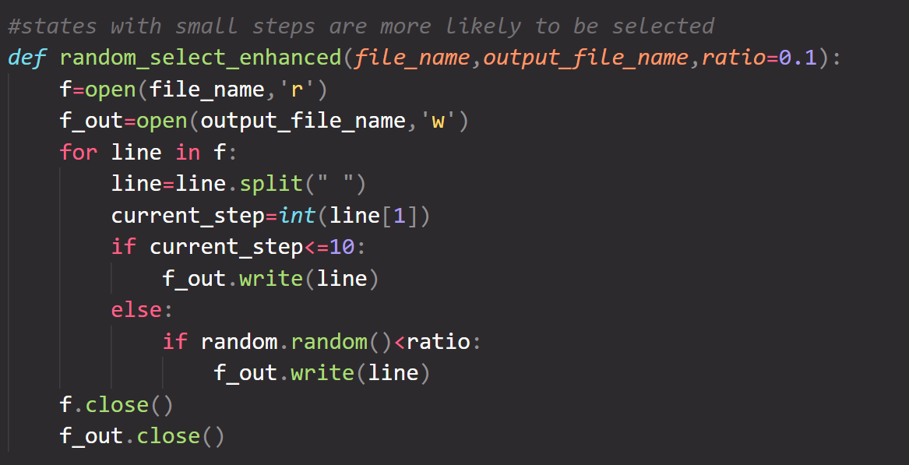

4.2 心得体会
本次实验强化了我们对基础搜索算法的理解与认识，对启发函数对A* 算法的效率影响有了新的认识。同时通过与多种其他算法的对比，认识到了启发式搜索算法的优秀性能。

4.3 后续改进方向
神经网络方面，首先可以通过tensorflow的模型pure功能进一步裁剪模型尺寸，达到更为优秀的性能。同时还可以创新神经网络的输入，例如方块的具体数字对问题的求解并不是非常关键，只要知道每个方块的位移矢量和空白方块的位置，也能够重构出等价的问题，可以考虑将其作为输入。亦或者采用如卷积神经网络等网络架构，以提高网络的迁移能力与泛用性。

4.4 总结

参考文献

成员分工与自评
- 吴俊成
分工：使用python实现A*算法（采用传统启发函数）以及BFS、DFS、贪心算法等系列搜索算法。为移动过程以及搜索树的绘制、基于神经网络的启发函数提供接口。
自评：完成了一些基础的工作，主要内容为基础算法的实现以及配合其他二位同学的工作。
- 孙睿
- 王子安
分工：使用python训练神经网络并生成启发式函数，对基于神经网络的启发式函数的A*搜索性能分析程序的编写，实现基于BFS的状态生成器，探究八数码问题的步数分布的代码，八数码结果呈现图形界面的编写，八数码搜索树可视化的编写，各类搜索算法对比数据可视化的编写，与核心算法对接接口编写。
自评：在本次实验过程中，我负责了传统算法/A*算法的测试和创新工作，以及编写可视化界面的工作。在tensorflow人工智能框架，metaplotlib数据可视化工具，pandas 数据处理工具，cprofiler 性能分析工具等python第三方库的使用上更加得心应手。同时针对搜索问题的探究也更加有经验了。

